Детский сад! Детский сад! Почему так говорят?

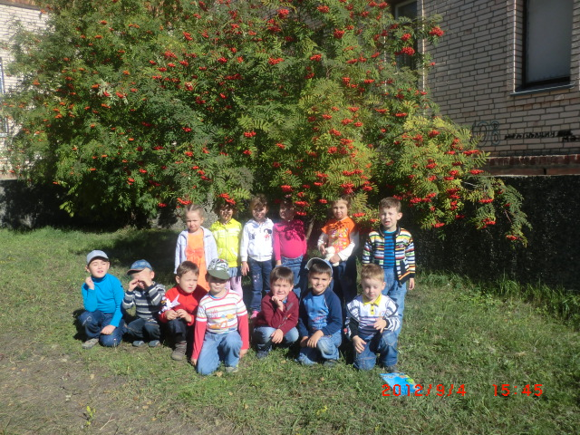

Детский сад, детский сад…
Почему так говорят?
Мы ведь не осинки,
Мы ведь не рябинки.
Димы, Насти , Мишеньки -
Это же не вишенки!

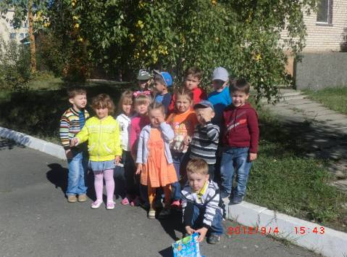

Детский сад, детский сад…
Почему так говорят?
Мы ведь не листочки
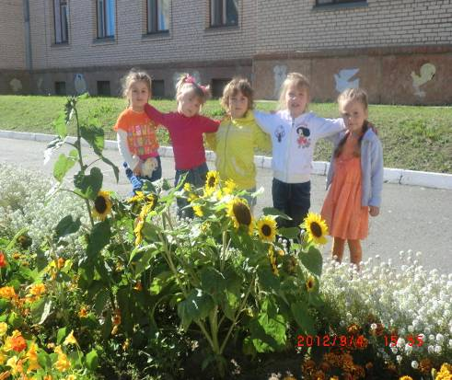
Мы ведь не цветочки
Голубые, аленькие -
Мы ребята маленькие!

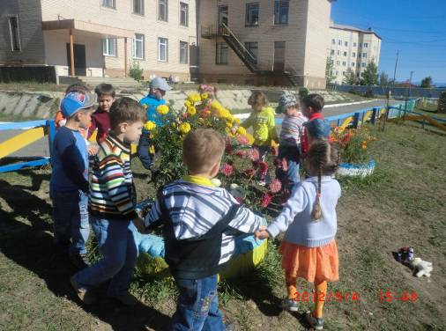
Детский сад, детский сад…
Почему так говорят?
Потому, что дружно в нем
Мы одной семьей растем!
Оттого и говорят:
- В этом доме детский сад!

